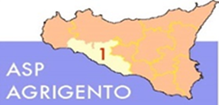
AMMONTARE
COMPLESSIVO DEI DEBITI 2° TRIMESTRE 2022

AMMONTARE COMPLESSIVO DEI DEBITI € 55.871.214,79

NUMERO IMPRESE CREDITRICI 1.738

